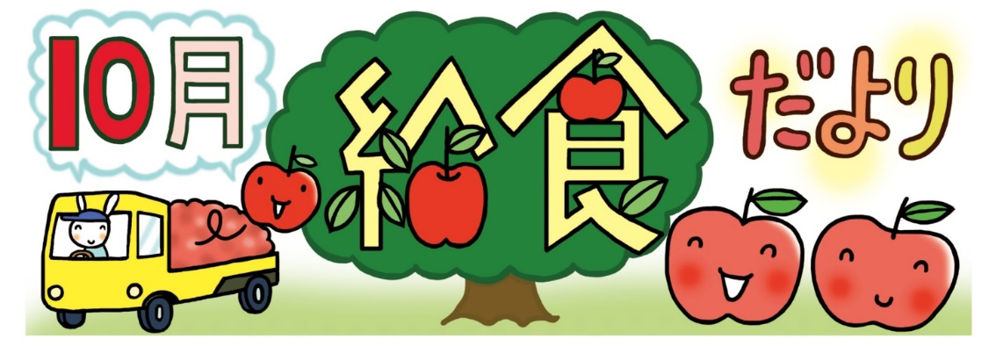

令和５年９月２７日

中能登町学校給食センター

らしくなってきました。おに、、など、のにかせないくのべがをえるです。「」とは、そのべがたくさんとれるうえに、のうちでもおいしく、もくなるのことです。いろいろながにるではありますが、ならではのおいしさをわい、のをじたいですね。

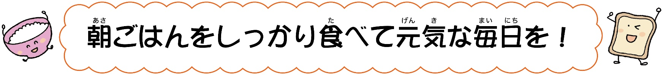

でエネルギーやを

しっかりとりましょう

　スポーツをするはエネルギーやをくとします。さらに、どもはにうもです。よりをやしたり、をしたりして、しっかりエネルギーやをとりましょう。

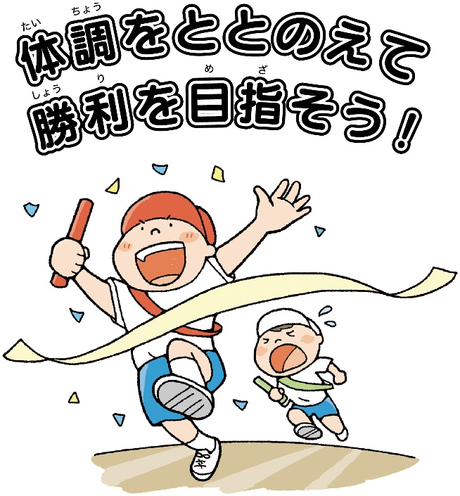



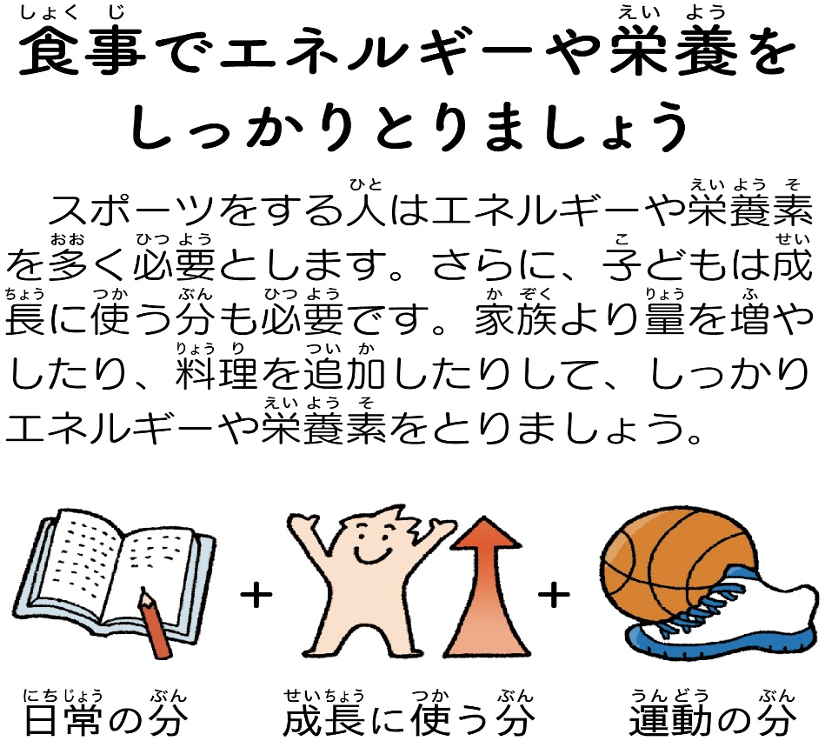

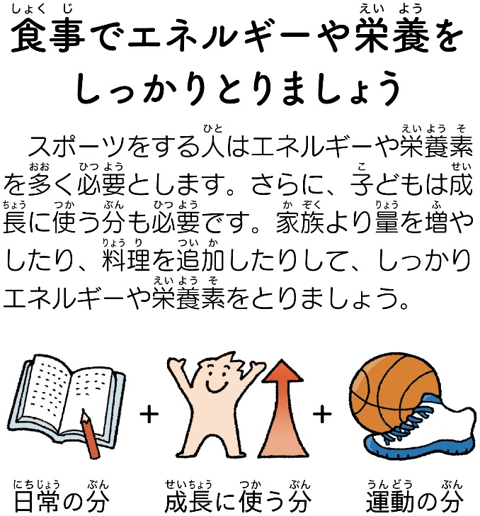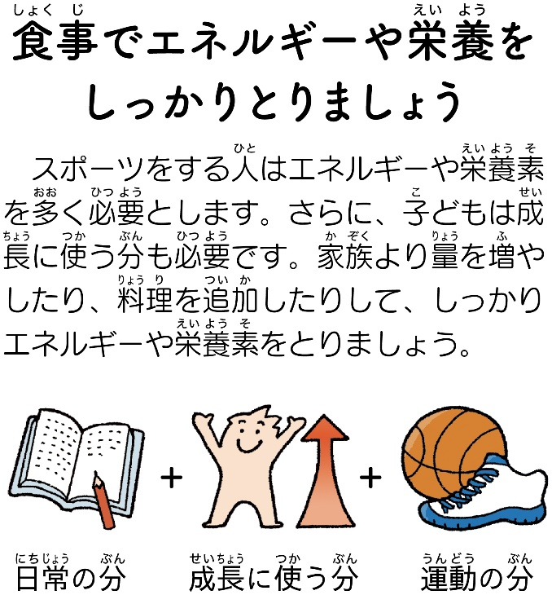

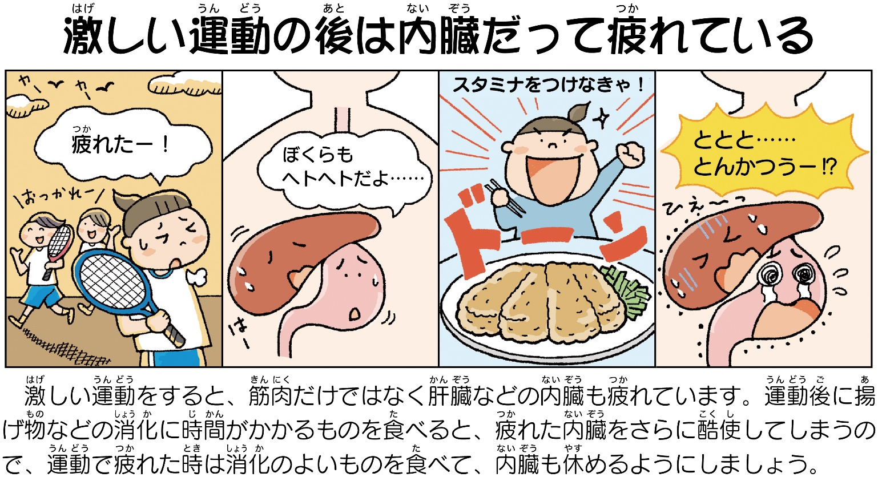

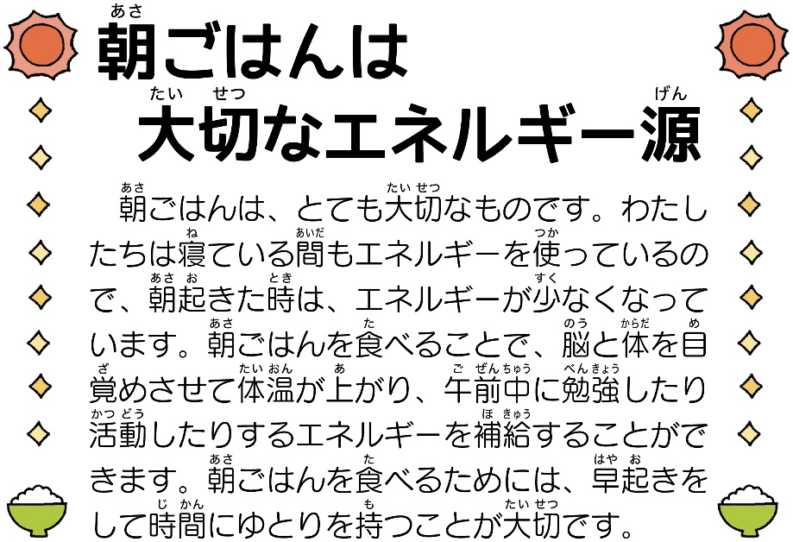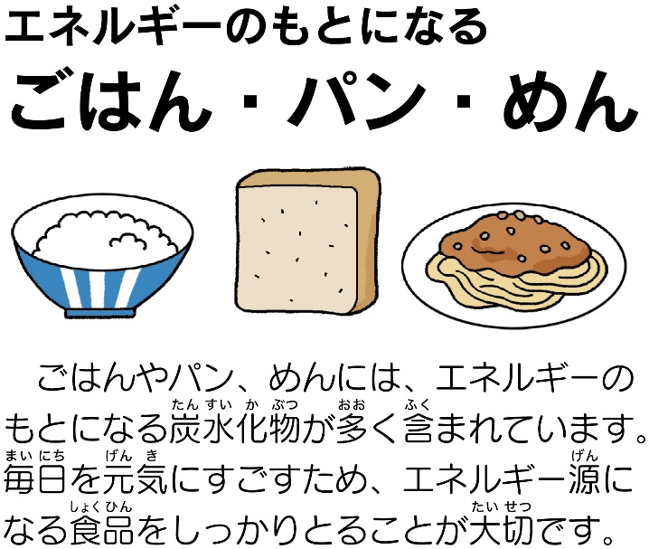

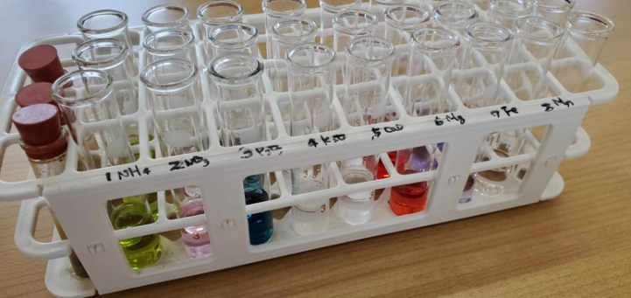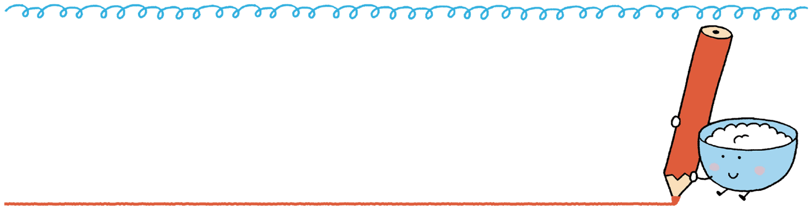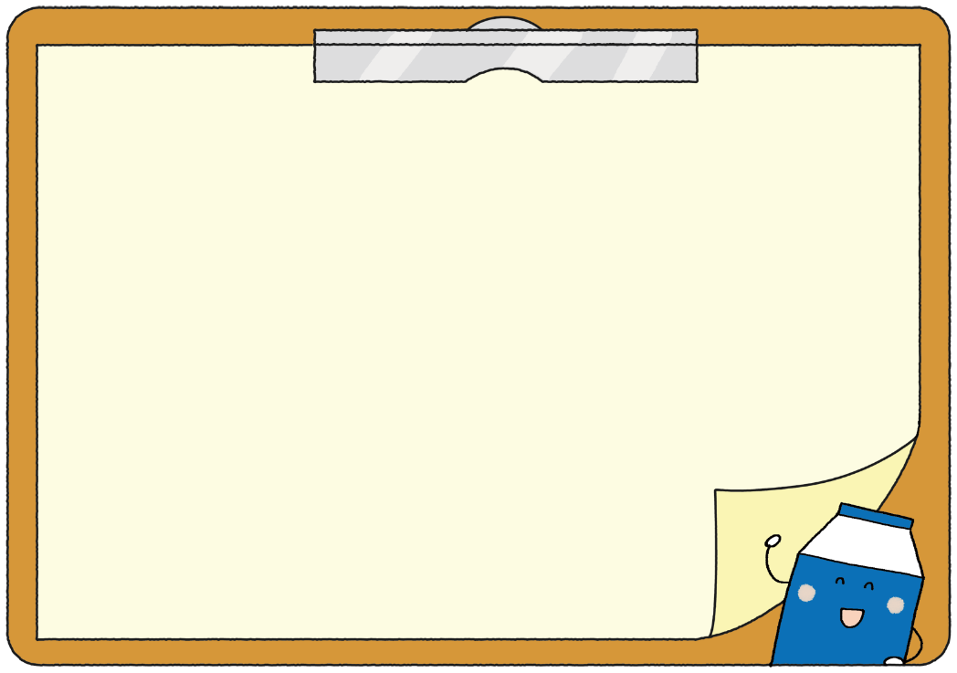

**＊ブロフでう＊**

**のきで、ブロフをするにかせないのおをします。**

**たちは、けののをし、そののミネラルをれるをします。べるミネラルなどは、アンモニア(NH４)（NO３）リン（P）カリウム（K）カルシウム（Cａ）マグネシウム（Mg）（Fe）マンガン（Zn）（NaCl）、９のミネラルなどのをべます。けするになミネラルをれをてるので、にったのはくなります。のをめているので、があったらでべてほしいといます。**

**、**

**さんのおはなし**

でわれるについて!